Tổng hợp đề thi
Olympic sinh học quốc tế phần
quang hợp ở thực vật

Lào Cai, Tháng 10, 2017
Các em thân mến !
Bài thi này gồm có 3 bài :
Bài 1. Xác định nồng độ glucose ở dịch chiết thực vật (44 điểm)
Phần 1.1: Chia dung dịch với các nồng độ khác nhau (13.5 điểm)
Phần 1.2. Nồng độ glucose (15 điểm cho mỗi giá trị thô)
Phần 1.3. Phân tích số liệu (15.5 điểm)
Bài 2. Nhuộm tinh bột chuyển hóa (9 điểm)
Bài 3. Hình thái thực vật và sinh thái thụ phấn (35.5)
Phần 3.1. Hình thái thực vật
3.1.1. Kiểu cụm hoa
3.1.2. Số lượng các bộ phận của hoa
3.1.3. Sắp xếp các bộ phận của hoa
3.1.4. Vị trí bầu của hoa
3.1.5. Kiểu đối xứng của hoa
Phần 3.2. Sinh thái thụ phấn
3.2.1. Hình dạng hoa
3.2.2. Tác nhân thụ phấn
Chú ý: Hãy điều mã thí sinh vào ô ở trang đầu bài thi.
Các em nên bắt đầu làm bài 1 trước. Ở bài này các em sẽ phải ủ đoạn dò trong 20 phút và sau đó thỉnh thoảng thực hiện các đo đạc cần thiết với sự trợ giúp của trợ lý phòng thí nghiệm. Để tiết kiệm thời gian, trong khi đợt kết quả bài 1, các em nên làm tiếp bài thứ 2 và bài thứ 3.
Không có phiếu trả lời riêng rẽ. Hãy điền câu trả lời vào các ô trả lời có nền màu xám. Chỉ những câu trả lời trong các ô này mới được tính điểm.
Có những câu trả lời dùng các dấu √ hoặc bằng số. Trường hợp chữ số “1” và chữ số “7” có thể nhìn rất giống nhau khi viết bằng tay. Để cho các nhân viên IBO phân biệt 2 số này một cách rõ ràng, các em hãy viết các chữ số này vào trong ô theo cách viết minh họa dưới đây (số 7 không có nét gạch ngang).
 | 1 = |  | 7 =
Dừng làm bài ngay lập tức khi có chuông kêu vào cuối buổi thi. Cho tất cả bài làm vào trong phong bì.
Mẫu vật và dụng cụ thí nghiệm
Các em cần kiểm tra xem đã nhận đủ mẫu vật và dụng cụ thí nghiệm thí nghiệm theo danh sách hay chưa. Nếu chưa đủ thì hay giơ tay báo hiệu.
Bài 1.
Mẫu thực vật
- 6 lọ chứa 250 l dịch chiết của các loại thực vật
- 1.5 ml “Master mix” [MM]
- 1 ml NADH solution 500 µM [NADH]
- 200 l G6PDH [G6PDH]
- 10 ml H₂O [H2O]
Dụng cụ thí nghiệm
- 1 micropipette 50 μl-200 μl ( Có thể sử dụng ít hơn tới 20 l)
- 1 đĩa 96 giếng (chú ý : không sờ vào đáy của đĩa)
- 1 đồng hồ tính giờ
- Dụng cụ để mẫu vật
- 2 tờ giấy trắng để ghi chép
- Cờ để báo hiệu cho trợ lý phòng thí nghiệm

Bài 2
Mẫu thực vật 8 ống đựng mẫu thực vật không có màu [A, B, C, D, E, F, G, H]
Dung dịch và thuốc thử
- 10 ml dung dich Logo [Lugol]
Dụng cụ thí nghiệm
- 8 đĩa nhựa
- Pipet Paster nhựa
- Bút không thấm nước dùng để viết lên đĩa nhựa

Bài 3 / Task 3
Mẫu thực vật / Plant material:
- 5 ống đựng mẫu thực vật trong cồn ethanol 70% [V, W, X, Y, Z]
- Ảnh mầu của hoa ký hiệu từ V-Z
Dụng cụ thí nghiệm
- 1 kính hiển vi
- 1 dao lam
- 1 forcep
- 2 chiếc tăm
- 1 đĩa nhựa chứa nước
Bài 1. Nồng độ glucose ở dịch chiết thực vật (44 điểm)
Dưới ánh sáng mặt trời, thực vật tổng hợp cacbonhydrat từ CO₂ nhờ quá trình quang hợp. Khi đó một phần của quang tổng hợp tạo ra cytosol sau đó chuyển hóa thành glucose dung dịch, phần khác được giữ lại trong lục lạp và chuyển hóa thành tinh bột. Sau đó, tinh bột này bị phân giải và được huy động để cung cấp cacbon và năng lượng khi không có ánh sáng.
Một số thể đột biến của Arabidosis được xác định là không có khả năng tổng hợp hoặc phân giải tinh bột. Trong bài làm này, em hãy sử dụng dịch chiết từ 2 thể đột biến đó, và dịch chiết từ thực vật hoang dại [WT].
- WT : Thực vật hoang dại không đột biến
- sex1 : Thể đột biến phân giải tinh bột
- pgm1 : Thể đột biến tổng hợp tinh bột
Tất cả các cây được trồng 4 tuần với thời gian trong ngày : 8 giờ chiếu sáng và 16 giờ tối. Sau đó các cây đó được để hoàn toàn trong tối 48 giờ (“ủ tối hoặc tối”) hoặc được chiếu sáng 10 giờ (“ủ sáng hoặc “sáng”) ngay trước khi thu hái.
Em hãy xác định hàm lượng glucose trong dịch chiết của các cây đó bằng cách đo hấp phụ NADH. Như sơ đồ dưới đây, một phân tử NAD+ được chuyển hóa thành một phân tử NADH bằng một phân tử glucose trong một phản ứng 2 bước được xúc tác bởi enzym hexokinase và glucose-6- phosphate dehydrogenase (G6PDH). Thuốc thử “Master mix” [MM] có chứa NAD+, HXK và ATP.
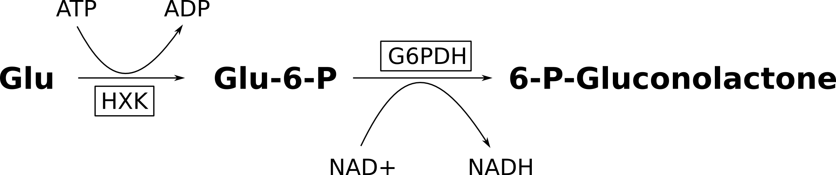

Em hãy sử dụng đĩa 96 giếng (xem hình dưới). Chỉ cầm vào cạnh của đĩa ! các vị trí trên đĩa được đánh số từ 1-12 và ghi chữ từ A-H theo cột và hàng. Chỉ sử dụng các giếng ghi trong bảng của bài thi (nằm trong vùng được bao quanh bởi đường nét đứt).
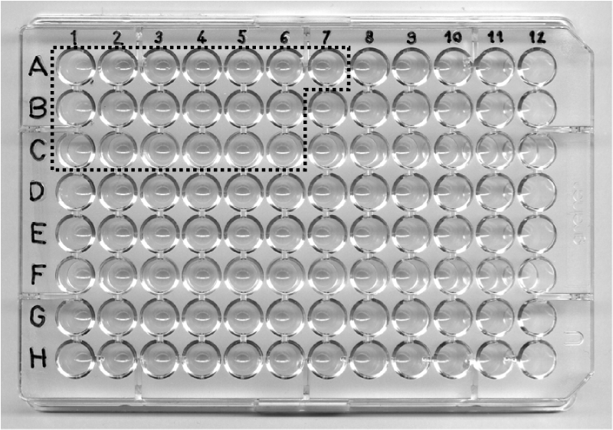

Phần 1.1. Chia dung dịch với các nồng độ khác nhau (13.5 điểm)
Để định lượng glocose bằng phương pháp đo hấp phụ NADH, trước hết em phải tạo ra các dung dịch NADH với các nồng độ khác nhau. Trong bảng dưới đây, để tạo ra được 200 µl dung dịch NADH với các nồng độ khác nhau như trong bảng, hãy điền các thể tích cần thiết của NADH có nồng độ 500 µM và thể tích H₂O vào các ô trống. Sau khi đã điền số liệu vào bảng, dùng pipet lấy một thể tích vừa đủ dung dịch NADH có nồng độ 500 µM và H₂O như đã ghi trong bảng để cho vào các giếng tương ứng của đĩa (từ A1 đến A7) và trộn bằng pipet bằng cách hút lên hút xuống 3 lần. [3 điểm cho tính toán + 10.5 điểm cho đo giá trị thô]
  Câu hỏi 1 | Well | A1 | A2 | A3 | A4 | A5 | A6 | A7
 | [NADH] (µM) | 0 | 50 | 100 | 150 | 200 | 250 | 300
 | Dung dịch NADH nồng độ 500 µM (µl)
 | H₂O (µl)

Phần 1.2: Hàm lượng glucose (15 điểm cho xác định giá trị thô)
Để xác định nồng độ glucose ở dịch chiết của các thực vật khác nhau, em hãy chuẩn bị 2 dung dịch cho mỗi dịch chiết thực vật. Các giếng từ B1 đến B6 sẽ được dùng như là ống đối chứng để xác định độ hấp phụ và khác với các giếng trên là các giếng từ C1 đến C6 có đựng dung dịch G6PDH. Dùng pipet cho dung dịch vào các giếng từ B1 đến B6 và C1 đến C6, theo các bước sau :
- Cho 100 μl “Master mix” vào các giếng B1 đến B6 và từ C1 đến C6
- Cho 20 μl H₂O vào các Giếng từ B1 đến B6
Cho 20 μl dung dịch G6PDH vào các Giếng từ C1 đến C6
- Cho 80 μl dịch chiết thực vật như trong bảng dưới đây và trộn đều bằng cách hút lên hút xuống 3 lần.
Giếng Wells | B1 và C1 | B2 và C2 | B3 và C3 | B4 và C4 | B5 và C5 | B6 và C6
Dịch chiết thực vật | WT light | WT dark | sex1 light | sex1 dark | Pgm1 light | pgm1 dark

Ủ ít nhất từ 20 đến 60 phút ở nhiệt độ phòng. Sau khi ủ, hãy gọi trợ lý phòng bằng cách đặt lá cờ vào ống để cạnh vách ngăn bên trái của bạn. Trợ lý phòng thi sẽ đo hấp phụ ở 340 nm và đưa cho em bản in giá trị hấp phụ đo được của mỗi giếng. Em sẽ dùng bản in đó để phân tích ở Phần 1.3.
Chú ý: Do số lượng máy đọc có hạn, nên em cần phải đợi 15 phút để đo sau khi cắm lá cờ. Trong quá trình ủ và đợi, em hãy làm tiếp Bài 2 và Bài 3.
Phần 1.3: Phân tích số liệu (15.5 điểm)
Chú ý: Hãy ghi tên của bạn và mã số thí sinh lên bản in. Khi kết thúc bài thi, cho bản in đó vào trong phong bì.

1.3.1. Chia nồng độ NADH

Hãy tính hệ số tương quan suy giảm theo chia độ (ε_{s}) cho tất cả các nồng độ NADH tìm được theo biểu thức :
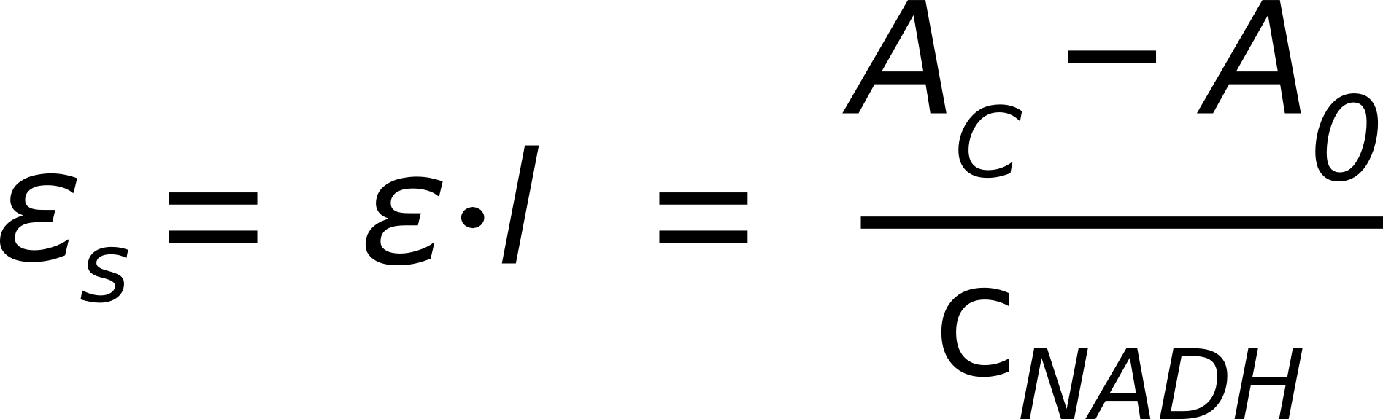
Với A₀ là giá trị hấp thụ ở nồng độ 0 μM NADH của Giếng A1, A_{c} là giá trị hấp thụ ở nồng độ c_{NADH}. ε_{s} tương đương với hệ số tương quan suy giảm ε nhân với hệ số l (l là chiều dài của ánh sáng qua dung dịch). Hãy viết giá trị tính toán được vào ô trả lời (độ chính xác : lấy 5 số sau dấu phảy). [3 điểm]

  Câu hỏi 2 | Giếng Well | A2 | A3 | A4 | A5 | A6 | A7
 | [NADH] (µM) | 50 | 100 | 150 | 200 | 250 | 300
 | ε_{s} (μM⁻¹)

Hãy tính giá trị trung bình của tất cả các hệ số suy giảm tính toán được và viết kết quả đó vào ô trống dưới đây (độ chính xác : lấy 5 số sau dấu phẩy) [1 điểm]
 | Câu hỏi 3 | _{s} (μM⁻¹)
1.3.2. Nồng độ Glucose trong các dịch chiết thưc vật
Hãy tính nồng độ Glucose C_{glucose} trong mỗi giếng (dịch chiết thực vật pha loãng) theo công thức sau :
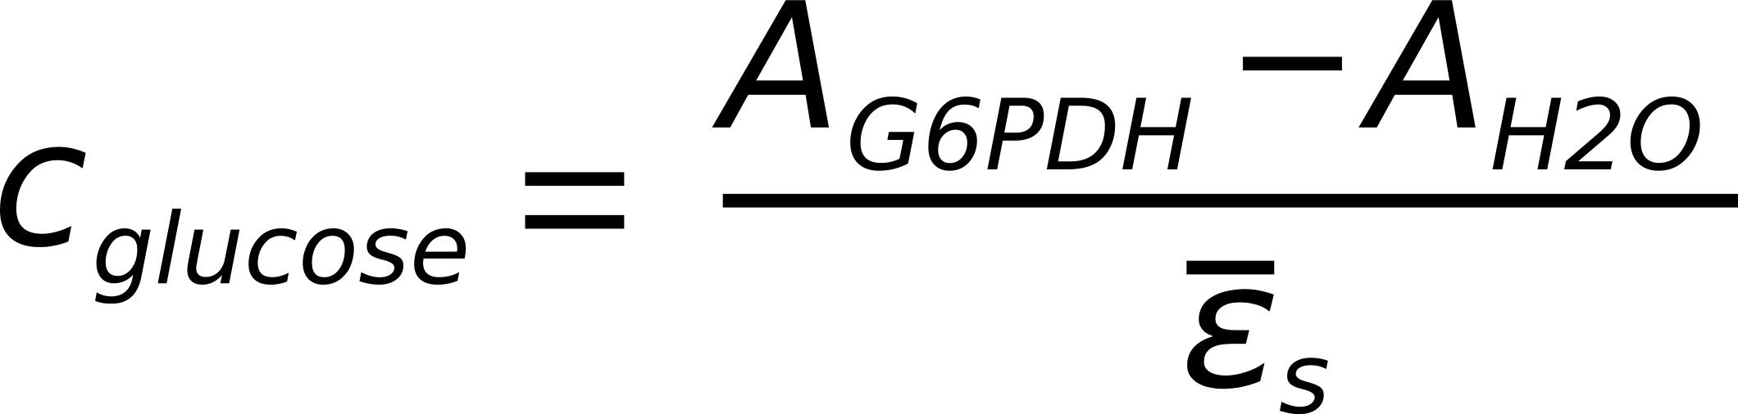
Trong đó : A_{G6PDH} là hấp phụ đo cho mẫu ủ với G6PDH (từ giếng C1-C6), A_{H2O} là hấp phụ đo cho mẫu chỉ ủ với H₂O (từ giếng B1 đến giếng B6), và _{s} là giá trị trung bình của các hệ số suy giảm mà em vừa tính toán được. Sau đó, hãy sử dụng các giá trị này để tính nồng độ glucose ban đầu có ở lá, theo đơn vị mmol/g. [7 điểm]
  Câu hỏi 4 | Mẫu | Nồng độ ở giếng (μM) | Nồng độ ở lá (mmol/g)
 | WT light
 | WT dark
 | sex1 light
 | sex1 dark
 | pgm1 light
 | pgm1 dark

1.3.3 Giải thích kết quả của em
Từ kết quả đã tính được ở trên, hãy đánh dấu √ vào ô đúng hoặc sai của mỗi câu tương ứng. [5 điểm

  Câu hỏi 5 |  | Đúng  True | Sai  false
 | Dịch chiết từ thực vật được chiếu sáng chứa nhiều glucose hơn thực vật để trong tối.
 | Thực vật để trong tối sử dụng hết tất cả nguồn năng lượng cacbohydrat của chúng trong khoảng thời gian bị tối.
 | Mức độ glucose ở thực vật hoang dại được ủ sáng thấp hơn so với thực vật hoang dại được ủ tối.
 | Cả hai mẫu “pgm1 light” và “sex1 light” đều có chứa nhiều glucose hơn mẫu “WT light”.
 | Mẫu “sex1 light” chứa nhiều glucose hơn mẫu “pgm1 light”.
 | Sự khác nhau về nồng độ glucose khi được chiếu sáng với khi để trong tối ở thực vật hoang dại thì lớn hơn so với thực vật đột biến.
 | Thực vật sex1 dường như mọc nhanh hơn thực vật pgm1
 | Các mẫu đo không có thêm G6PDH cần điều chỉnh sự ảnh hưởng của nồng độ cơ sở của 6-P-Gluconolactone.
Bài 2: Nhuộm tinh bột chuyển hóa [9 điểm]
Tinh bột chuyển hóa có thể phát hiện dễ dàng bằng cách nhuộm với “dung dịch Lugol” chứa iode trong lá ngâm trong ethanol. Em hãy tìm ra 2 nhóm thực vật này để trên bàn thí nghiệm.
NHÓM 1 | A | B | C | D
NHÓM 2 | E | F | G | H

Một nhóm có tất cả các cây được thu hái sau 12 giờ chiếu sáng, một nhóm cây khác thu hái sau 12 giờ để trong tối. Mỗi nhóm chứa ít nhất một kiểu thực vật hoang dại (WT), một nhóm đột biến về phân giải tinh bột (sex1), một nhóm đột biến về tổng hợp tinh bột (pgm1).
Thực hiện các bước nhuộm sau cho mỗi cây từ A đến H :
- Cho các mẫu thực vật vào trong đĩa nhựa.
- Dùng pipet Paster loại bỏ dung dịch thừa khỏi đĩa.
- Nhuộm các mẫu thực vật bằng cách dùng pipet Paster nhỏ một vài giọt dung dịch Lugol làm ngập mẫu.
- Để 1 phút ở nhiệt độ phòng thí nghiệm sau đó quan sát.

Hãy chỉ ra mẫu lá nhuộm đã quan sát của mỗi mẫu thực vật ở nhóm 1 (thực vật từ A đến D) và nhóm 2 (thực vật từ E đến H) bằng cách đánh dấu √ vào bảng dưới đây. [4 điểm]

 | Nhóm 1 |  |  |  |  | Nhóm 2
  Câu hỏi 6 | Thực vật | Màu cam sáng | Màu nâu tối | Màu đen sẫm |  | Thực vật | Màu da cam sáng | Màu nâu tối | Màu đen sẫm
 | A |  |  |  |  | E
 | B |  |  |  |  | F
 | C |  |  |  |  | G
 | D |  |  |  |  | H

Dựa vào cách nhuộm và kết quả đã quan sát được, hãy chỉ ra điều kiện sinh trưởng tương ứng cho nhóm 1 và nhóm 2 bằng cách đánh dấu √ vào bảng dưới đây. [1 điểm]
  Câu hỏi 7 |  | Điều kiện sinh trưởng
 |  | Chiếu sáng 12 h | Để trong tối 12 giờ
 | Nhóm 1
 | Nhóm 2

Dựa vào cách nhuộm và kết quả đã quan sát được, hãy chỉ ra thể đột biến tương ứng với mỗi mẫu thực vật từ A đến H bằng cách đánh dấu √ vào bảng dưới đây. [4 điểm]
  Câu hỏi 8 |  |  | Dòng đột biến
 | Nhóm | Thực vật | WT | sex1 | pgm1
 | I | A
 | I | B
 | I | C
 | I | D
 | II | E
 | II | F
 | II | G
 | II | H

